**Hướng dẫn sử dụng**

1. **Cài đặt:**

* Cài SQL Server 2019

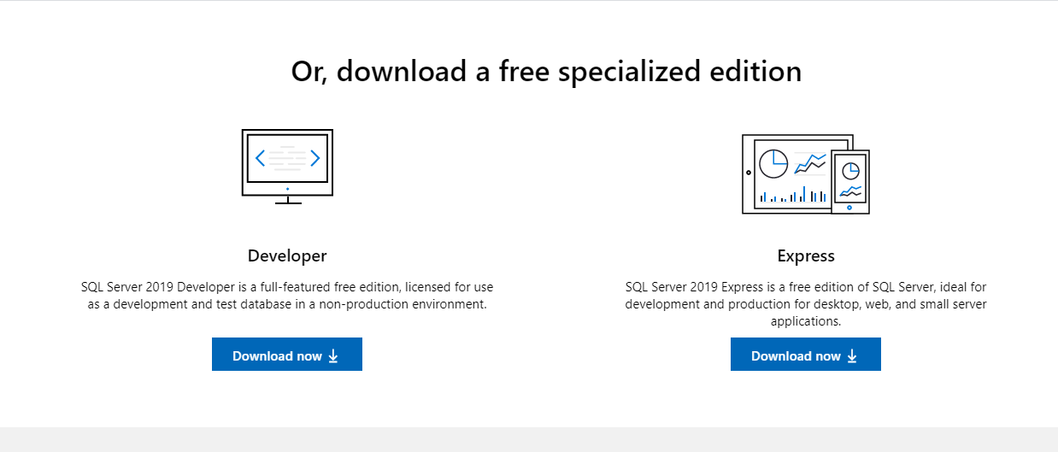

<https://www.microsoft.com/en-us/sql-server/sql-server-downloads>

* Chạy file script LEnglishDB.sql hoặc file backup trong đường dẫn LEnglish\assets\Database

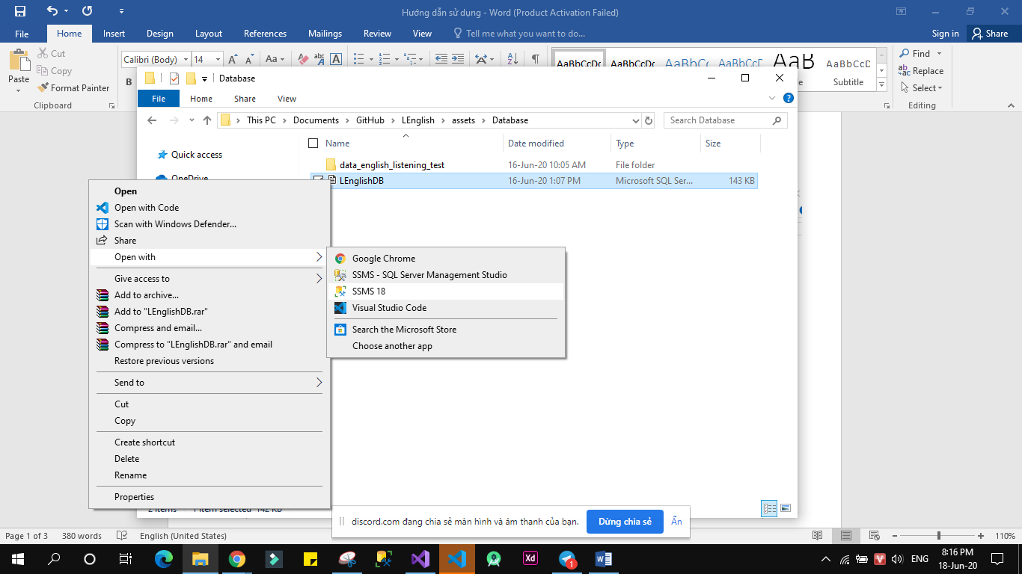

* Cài Visual Studio 2019

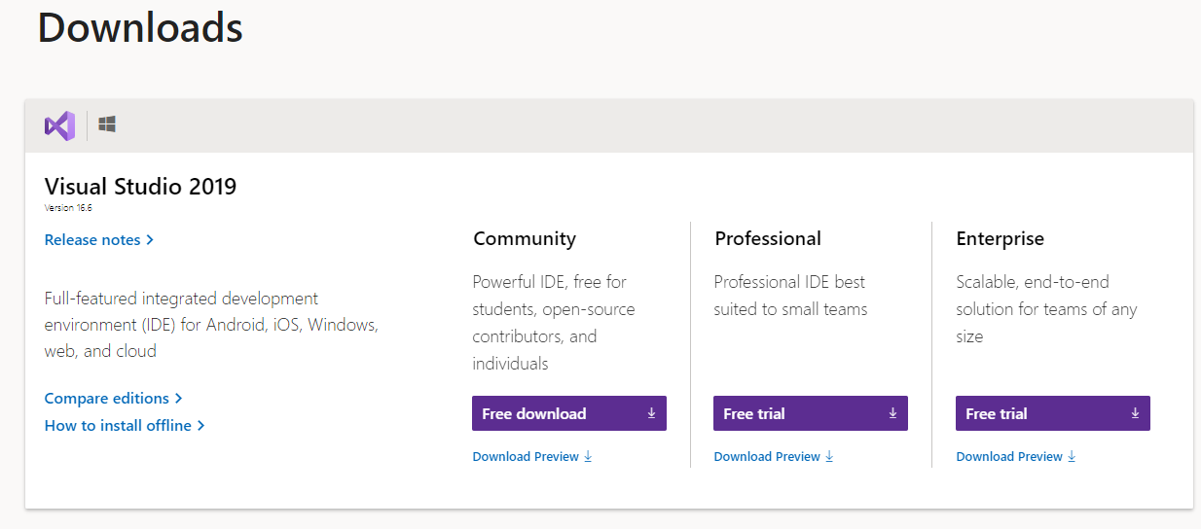

<https://visualstudio.microsoft.com/downloads/>

* Hiệu chỉnh đường dẫn đến SQL Sever 2019 trong file LEnglishDBContext.cs và chạy project trong Visual Studio 2019 bằng cách nhấn IIS Express (Xem các API từ <https://localhost:44318/swagger>)

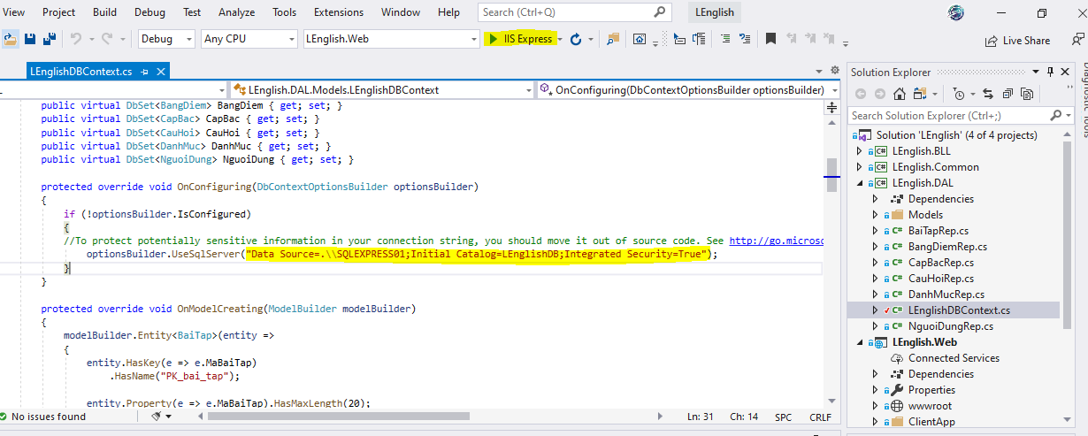

* Cài Visual Studio Code (Hoặc editor khác)

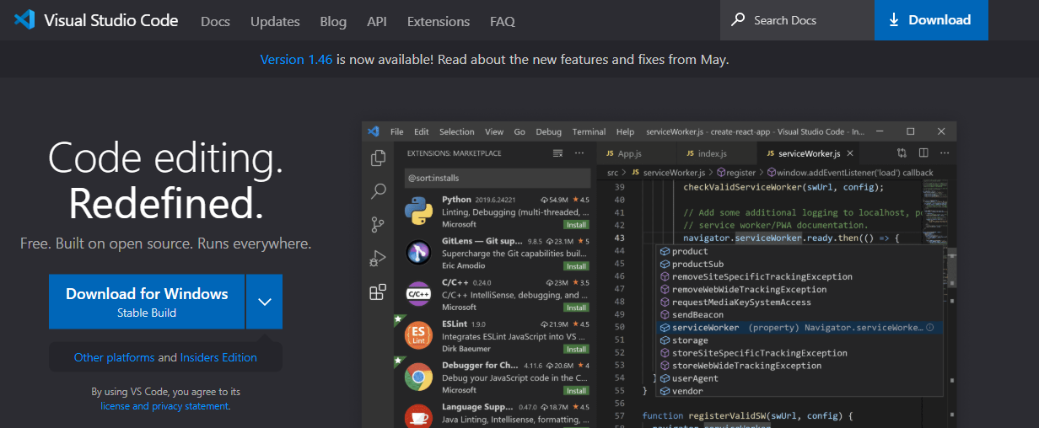

<https://code.visualstudio.com/>

* Bật Terminal trong Visual Code chạy lần lượt các lệnh: **npm install**, **ng build**, **ng s**. Truy cập đường dẫn [http://localhost:4200](http://localhost:4200/) để vào website

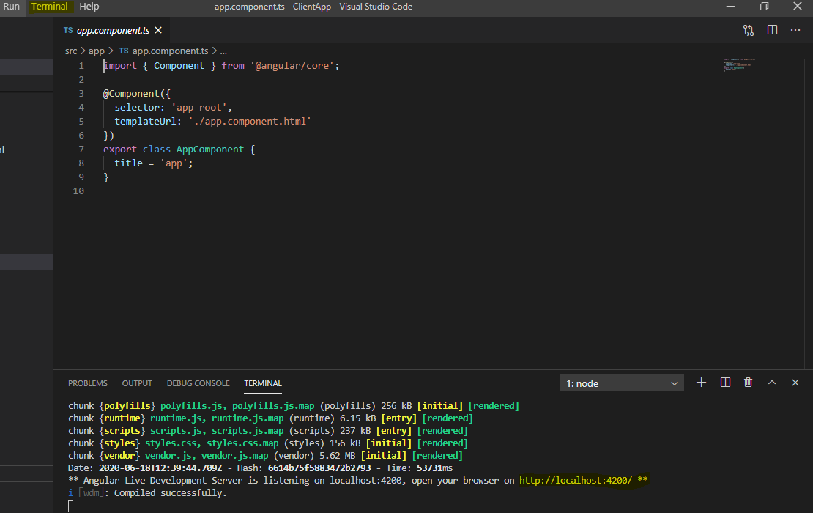

1. **Sử dụng phía quản trị viên:**

**Tài khoản quản trị viên (tài khoản gốc của website): Tên đăng nhập: admin / Mật khẩu: admin**

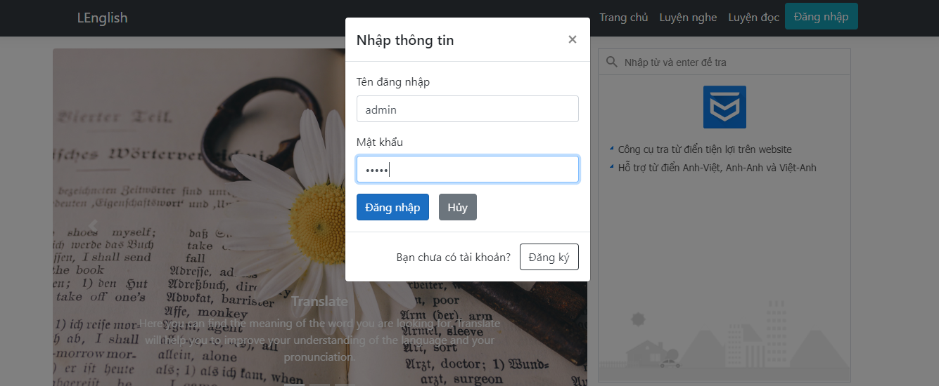

* Tại bảng cấp bậc: admin có thể thêm, sửa, xóa cấp bậc. Tìm kiếm cấp bậc theo tên hoặc mã

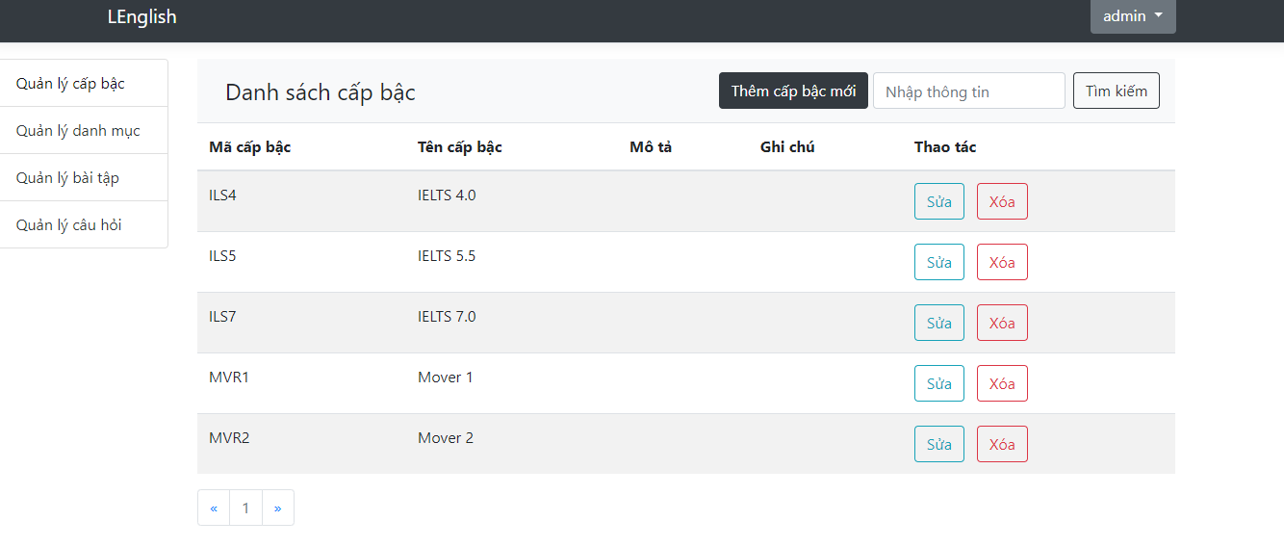

* Tại bảng danh mục: admin có thể thêm, sửa, xóa danh mục. Tìm kiếm danh mục theo tên hoặc mã

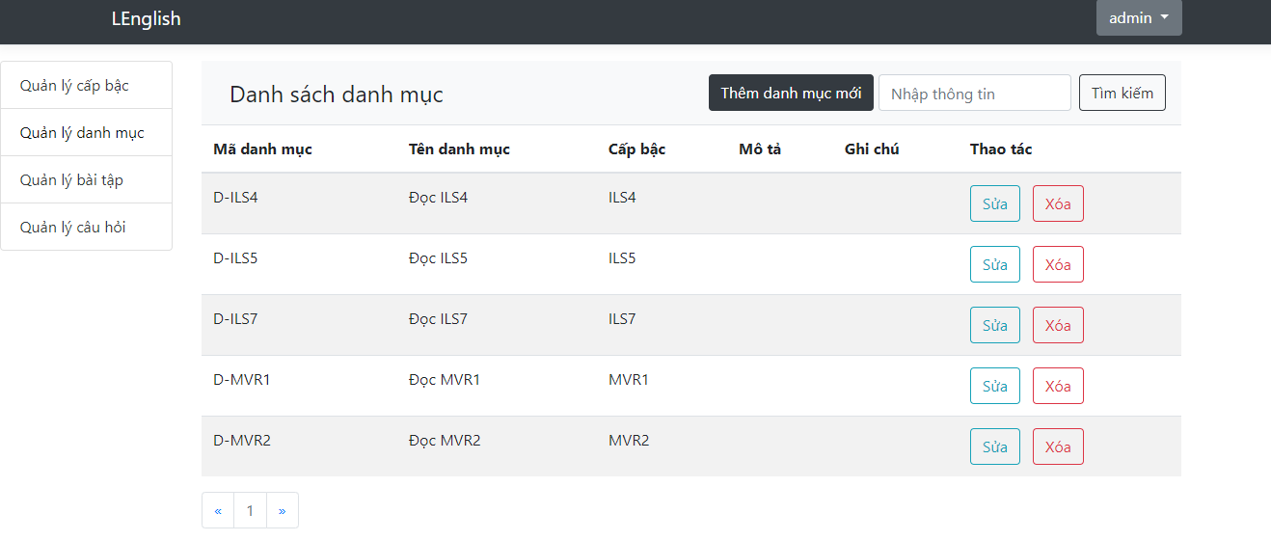

* Tại bảng bài tập: admin có thể thêm, sửa, xóa bài tập. Tìm kiếm bài tập theo tên hoặc mã. Nhấn nút Hiện nội dung để xem đầy đủ nội dung của bài tập đó

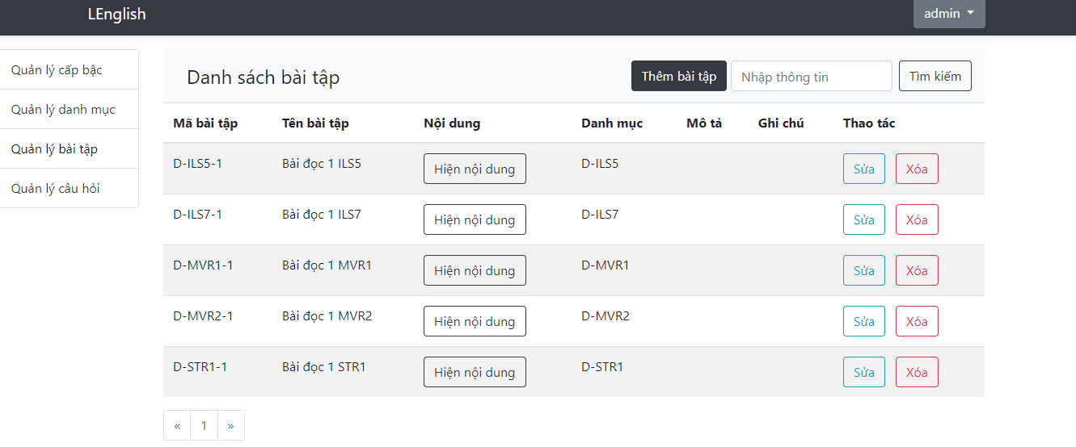

* Tại bảng câu hỏi: admin có thể thêm, sửa, xóa bài tập. Tìm kiếm câu hỏi theo mã. Nhấn nút Hiện/Ẩn nội dung để bảng hiện đầy đủ thông tin câu hỏi

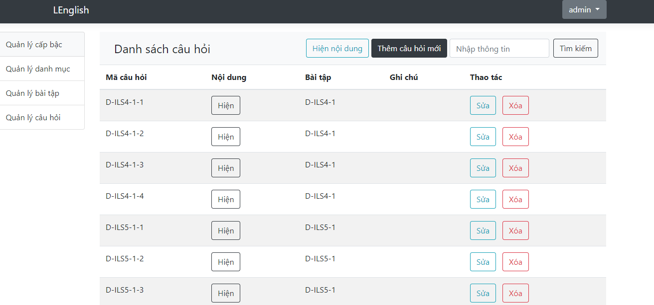

1. **Sử dụng phía người dùng:**

**Tài khoản mẫu người dùng: Tên đăng nhập: xhung/ Mật khẩu: 123**

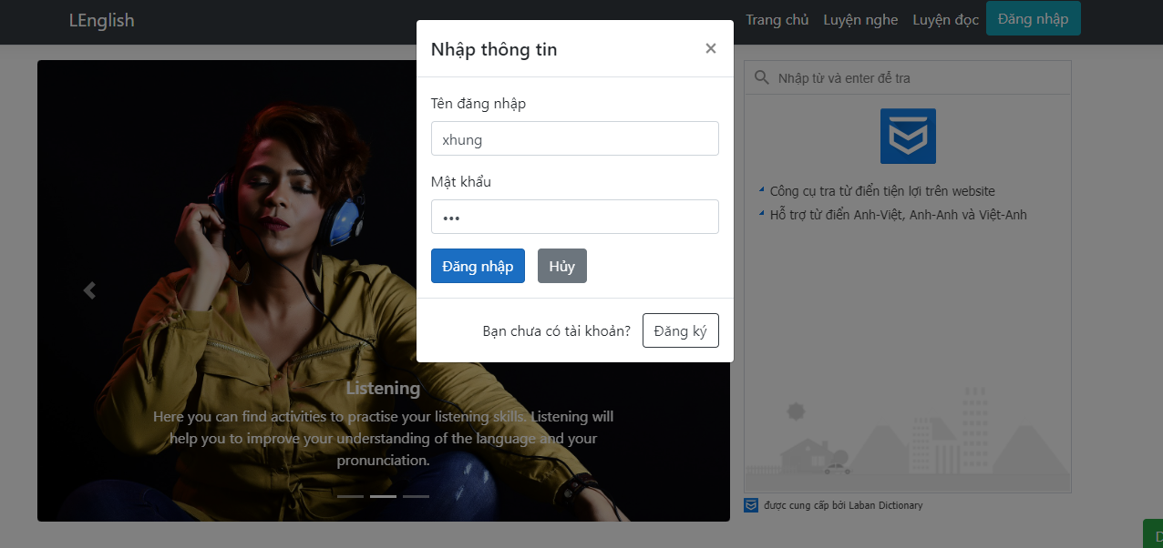

* Người dùng đăng nhập bằng nút đăng nhập góc phải trên, nếu chưa có tài khoản có thể đăng kí from đăng nhập vừa nhấp vô

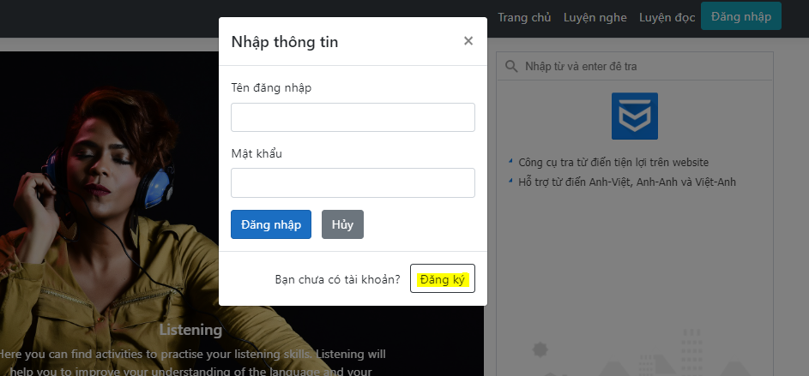

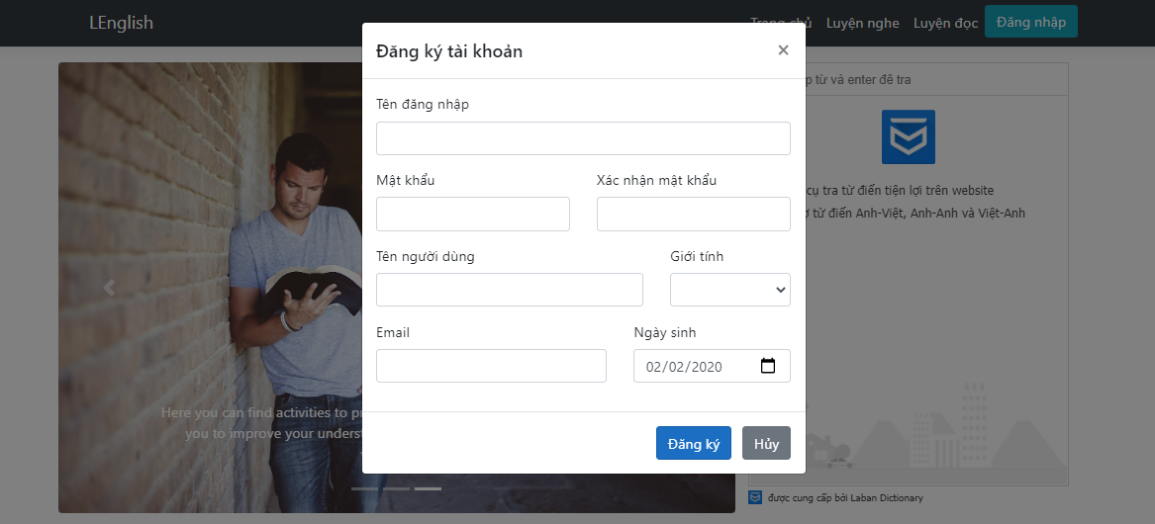

* Người dùng có thể tra cứu từ frame dịch tại trang chủ hoặc bấm nút dịch góc phải dưới

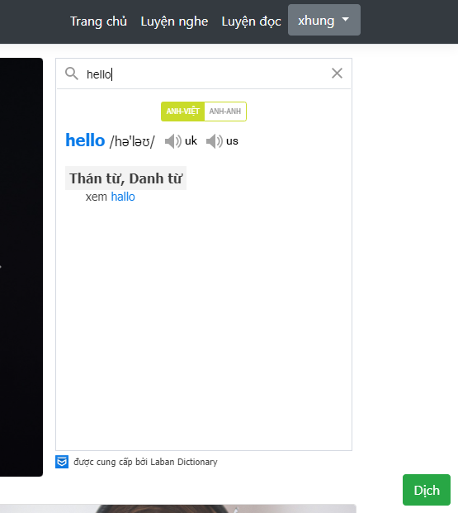

* Vào các mục luyện nghe, luyện đọc trên thanh menu để chọn bài tập

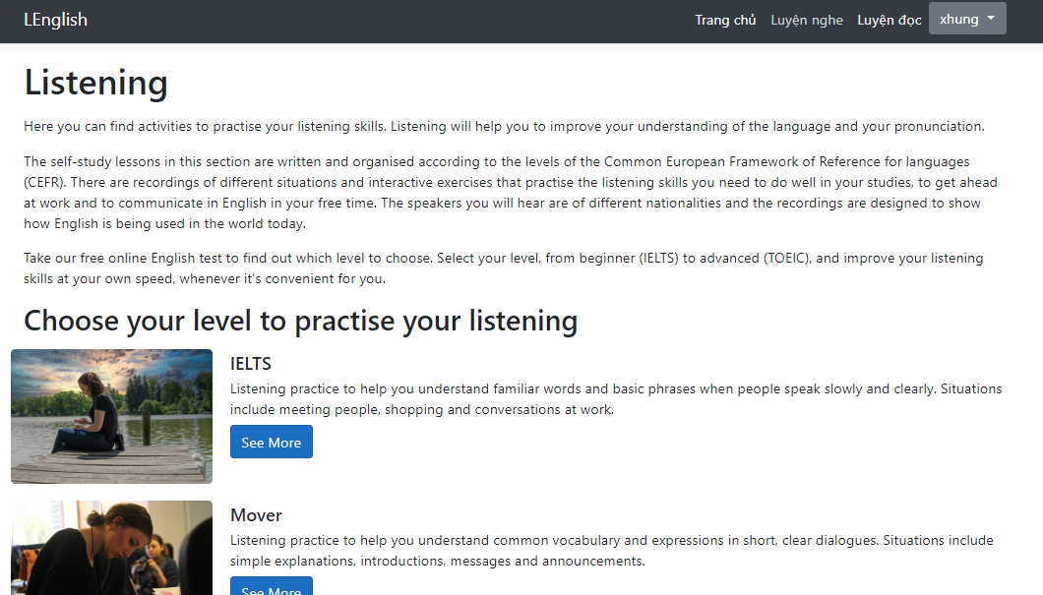

* Có thể làm bài mà không cần đăng nhập (Không lưu kết quả, chỉ hiển thị kết quả tạm thời)

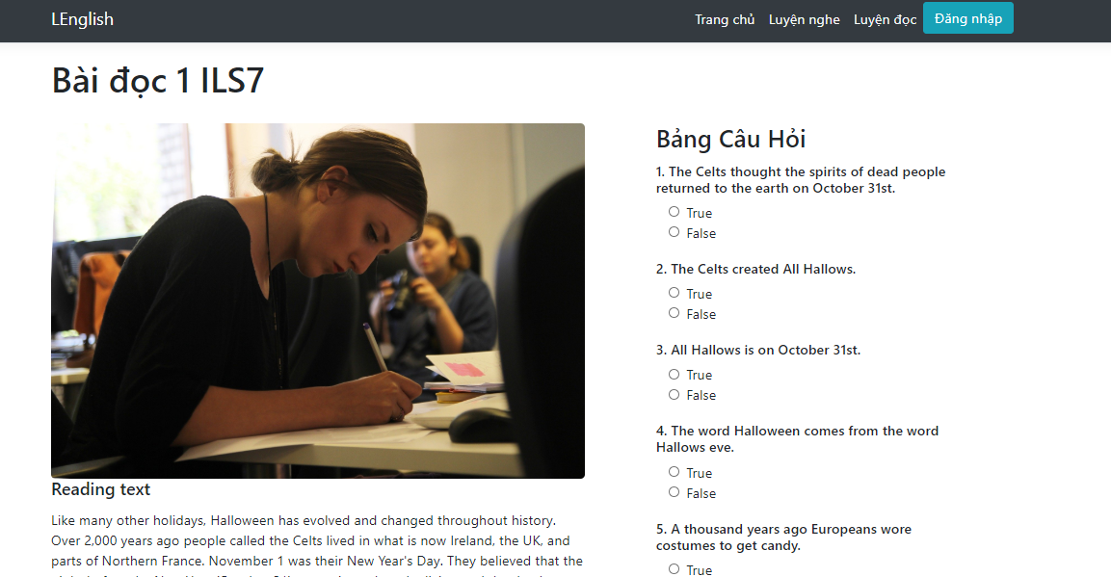

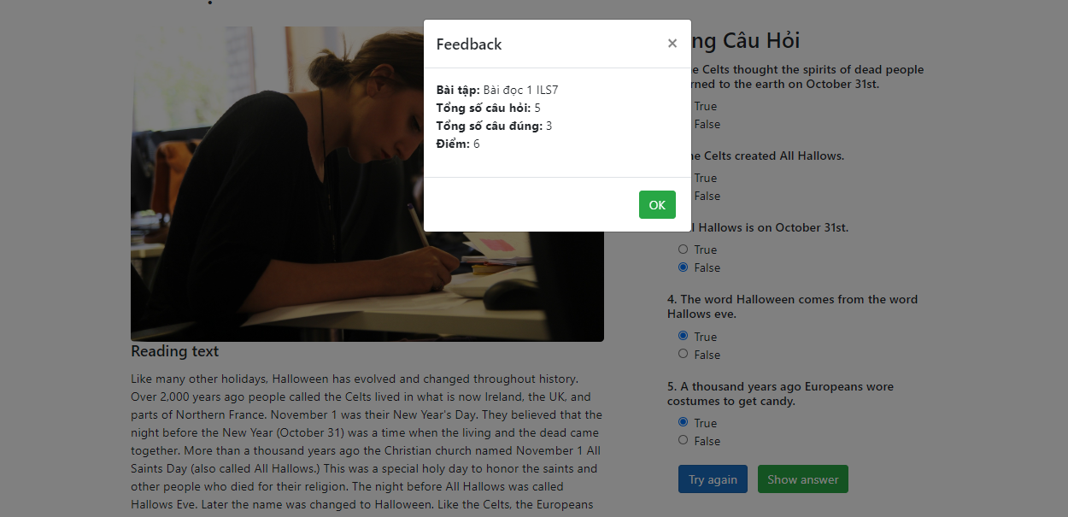

* Nếu đăng nhập vào làm bài sẽ được lưu lại kết quả sau khi làm bài( Tại phần menu cá nhân 🡪 bảng điểm)

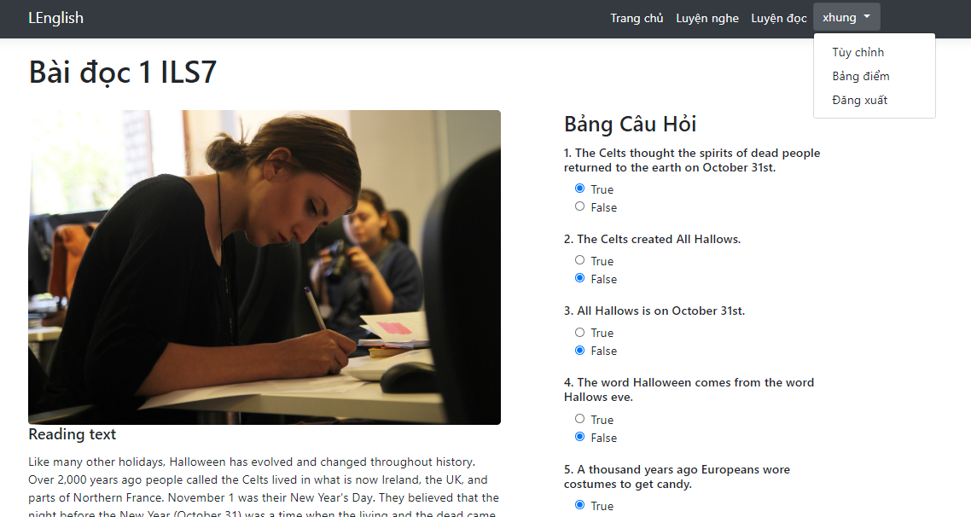

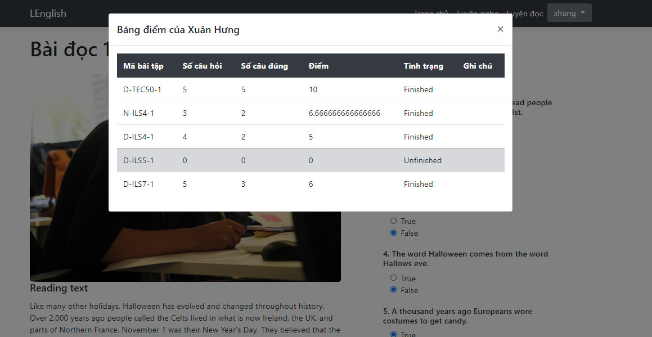

* Chỉnh sửa thông tin và đổi mật khẩu bằng nút tùy chỉnh (Nút tùy chỉnh ở phần dropdown tên đăng nhập góc phải trên)

